الجمهوريــة الجزائريــة الديمقراطيــة الشعبيـــة
People’s Democratic Republic of Algeria
وزارة التعليــم العالــي والبحــث العلمــي
Ministry of Higher Education and Scientific Research
المديرية العامة للبحث العلمي و التطوير التكنولوجي الوكالة الموضوعاتية للبحث في علوم الصحة

Thematic Agency for Research General Direction of Scientific Research

in Health Sciences and Technological Development
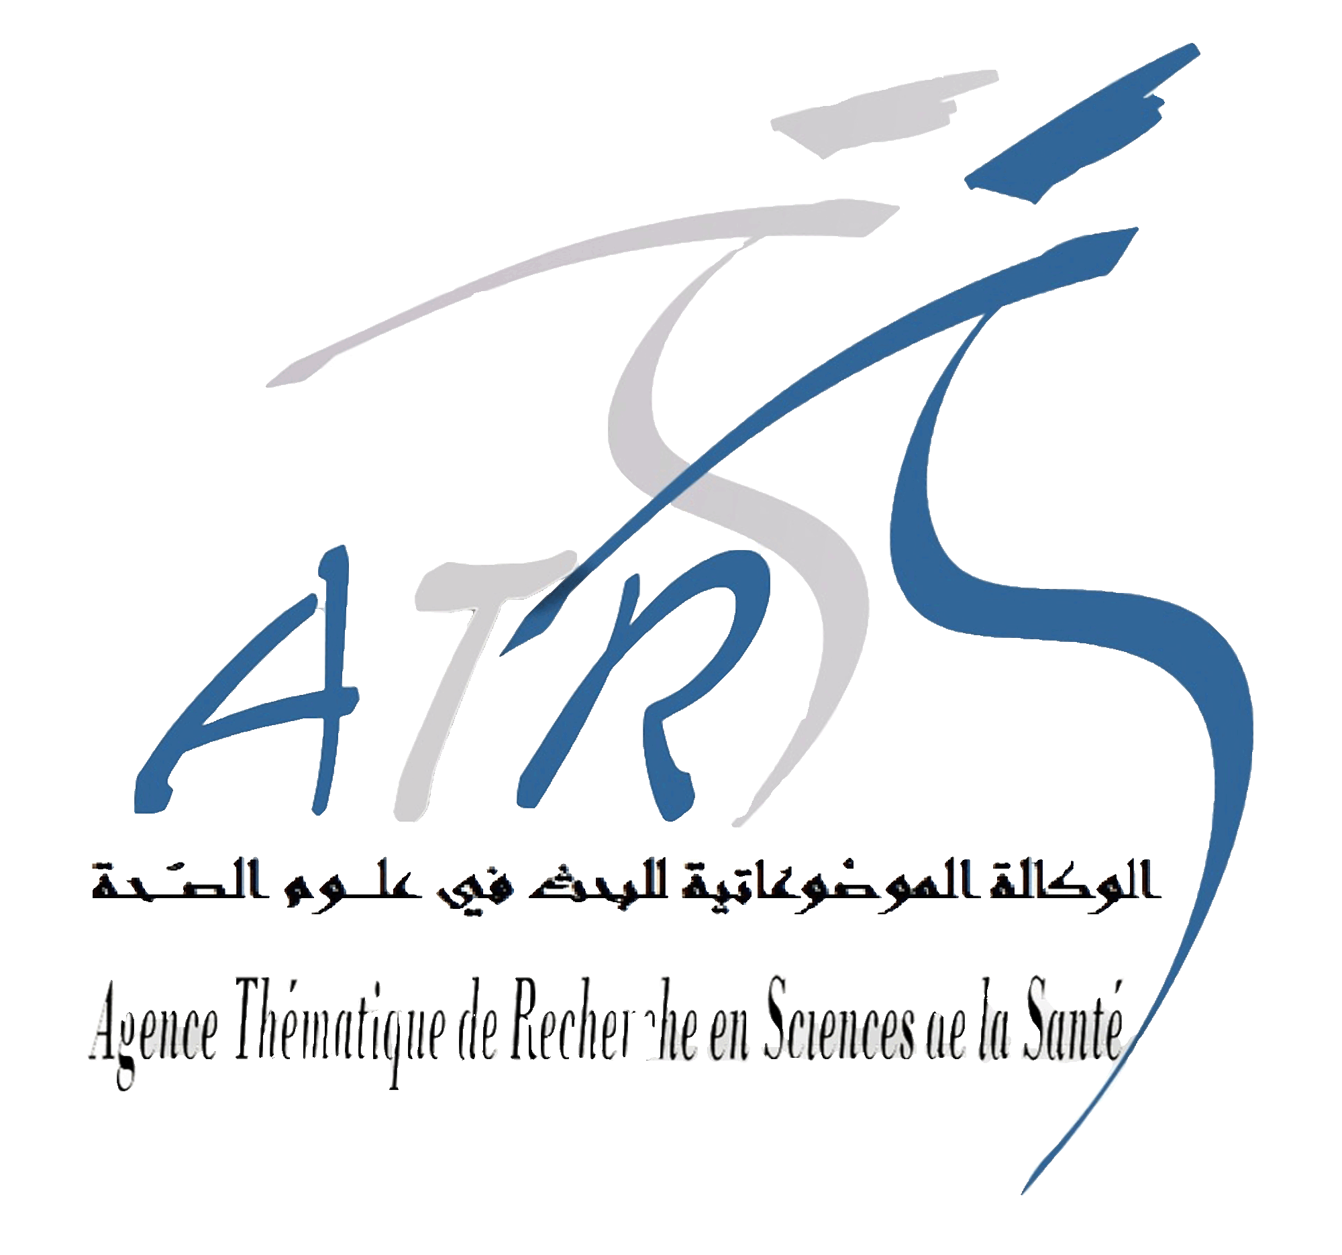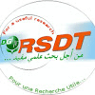
APPEL
APPEL A PROJETS D’EQUIPES MIXTES DE RECHERCHE
EN ROBOTIQUE EN SOINS DE SANTE
Année 2019

L’Agence Thématique de Recherche en Sciences de la Santé (ATRSS), sous couvert de la Direction Générale de la Recherche Scientifique et du Développement Technologique (DGRSDT) du Ministère de l’Enseignement Supérieur et la Recherche Scientifique (MESRS) et du Ministère de la Santé, lance un appel à projets de recherche et développement commun visant un rapprochement des deux communautés (clinique et Ingénierie) par la création d’équipes mixtes. L’objectif de ces équipes mixtes est le développement d’une recherche & développement en Systèmes Robotisés ou en Technologies Habilitantes des systèmes robotisés appliqués en Santé en général en ciblant les problématiques de santé publique en Algérie en:

- Formation et Apprentissage en Médecine et Soins de Santé (Formation de médecins, Infirmiers, etc.)
- Systèmes Robotisés pour (Télé-) Diagnostic, (Télé-) Monitoring et (Télé-) Thérapie
- Robotique d’assistance aux Soins
- Robotique de Réhabilitation et d’assistance aux patients
- Robotique Chirurgicale
- Robotique de logistique en milieu hospitalier
- Technologies habilitantes de la robotique en soins de santé

Pour de plus amples informations (soumission du projet et constitution d’équipes mixtes), veuillez consulter notre site web : www.atrss.dz ou prendre attache avec le Département de la programmation des projets de recherche au n° Tél : 041 51 91 96.

Les documents nécessaires au dossier de candidature sont disponibles et téléchargeables sur le lien: ……………………………………………………………….

- Envoyer le canevas renseigné avec les visas nécessaires scannés à l’adresse Email :
robotique-2019@atrss.dz

Le dernier délai de réception des soumissions est fixé au 15 janvier 2020 (Délai de rigueur).

